«Ведомости Вахрушевского сельсовета» с. Унжа
Г А З Е Т А

РАСПРОСТРАНЯЕТСЯ
БЕСПЛАТНО № 13 «__06_»_09_ 2021 г.
Уважаемые читатели!
Вы держите в руках очередной номер периодического печатного издания «Ведомости Вахрушевского сельсовета» Это не общественно-политическое, а официальное издание, в котором публикуются только официальные сообщения и материалы, нормативные правовые акты органов местного самоуправления и должностных лиц Вахрушевского сельсовета, затрагивающие права, свободы и обязанности человека и гражданина. «Ведомости Вахрушевского сельсовета» учреждены Вахрушевским сельским Советом депутатов и Главой сельсовета в связи с тем, что налоговое, бюджетное законодательство и законодательство о местном самоуправлении обязывают нас опубликовывать все принимаемые нормативные правовые акты.
Распространяться издание будет бесплатно, тиражом –20 экземпляров.
С уважением,
Глава Вахрушевского сельсовета Н.Н. Маклашевич.

Информационное сообщение!
Уважаемые жители Вахрушевского сельсовета, администрация сельсовета информирует Вас о том, что 03 сентября на территории общественного кладбища д. Бартанас был проведен субботник по уборке старого ограждения территории кладбища.
В субботнике приняли участие жители д. Бартанас и с. Унжа и с. Вахрушево. Инициативная группа и администрация Вахрушевского сельсовета выражает слова благодарности следующим неравнодушным гражданам: Рябуха Л.И., Носыревой Н.И., Карпутовой И.Н., Хереновой В.В., Стебунову Н.А., Пимченко В.В., Колесникову Р.Е., Романюк М.Е., Шерствитис А.А., Данилюк В.Н., Заманкову В.А., Шерствитис А.В., Атрощенко В.И., Андрюхину Ю.В., Маклашевич Н.Н.
Карпутову Николаю Ивановичу за предоставление техники для вывозки старого ограждения.
СПАСИБО!!!
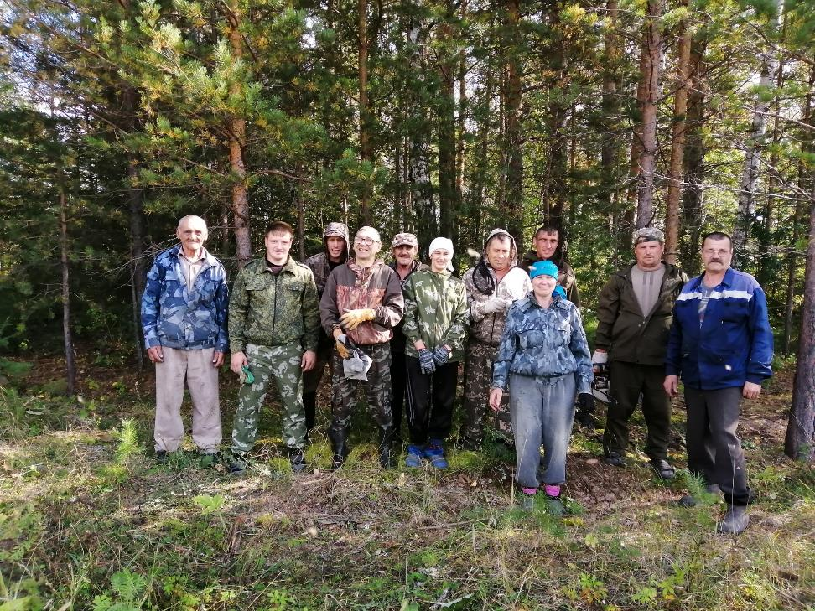
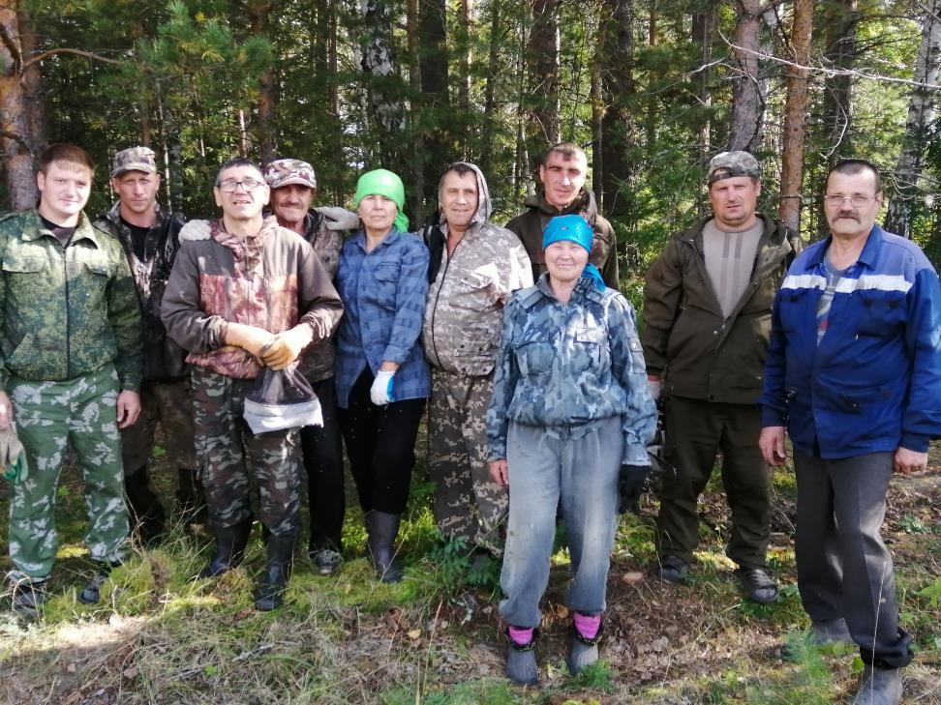
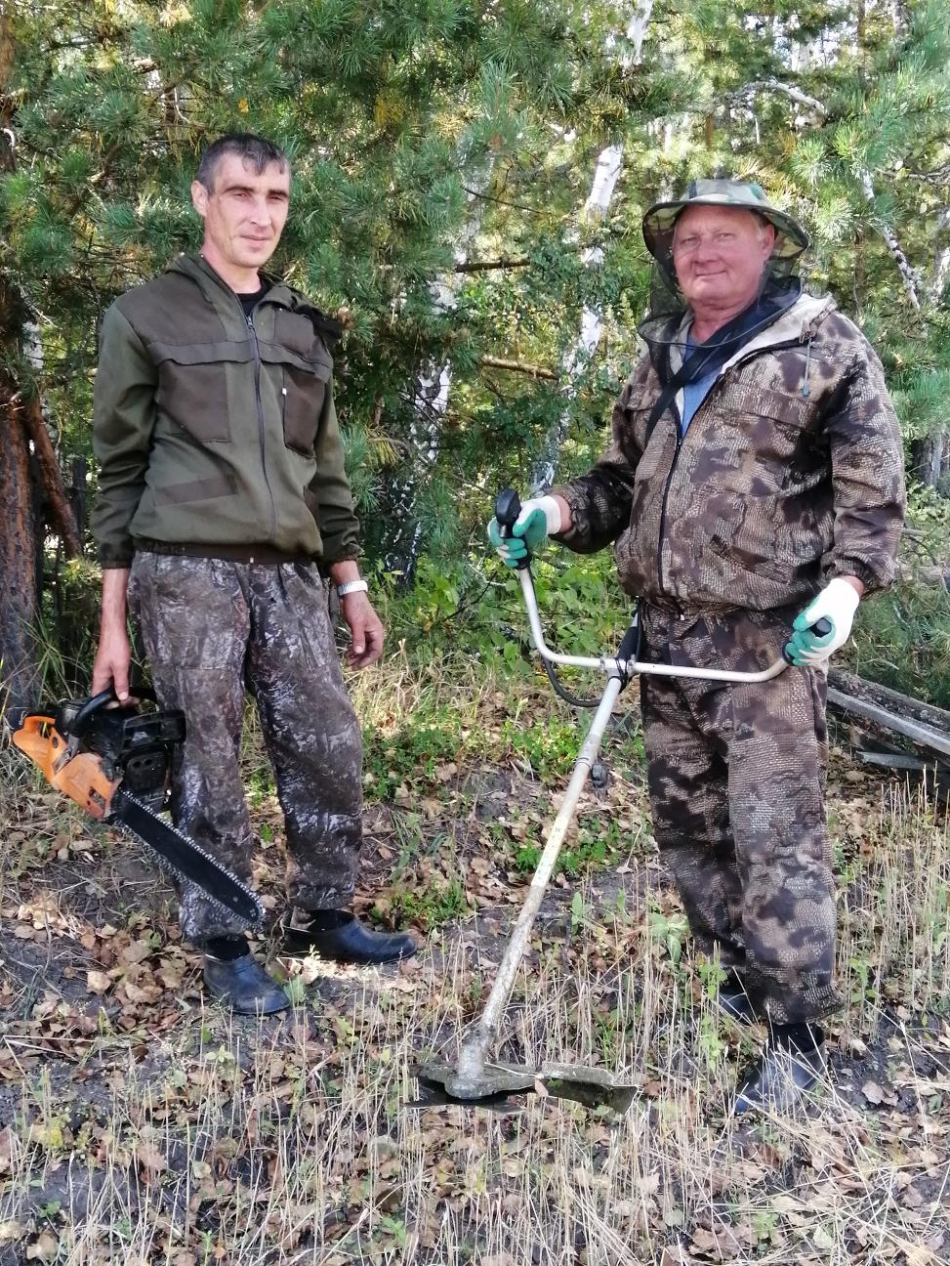
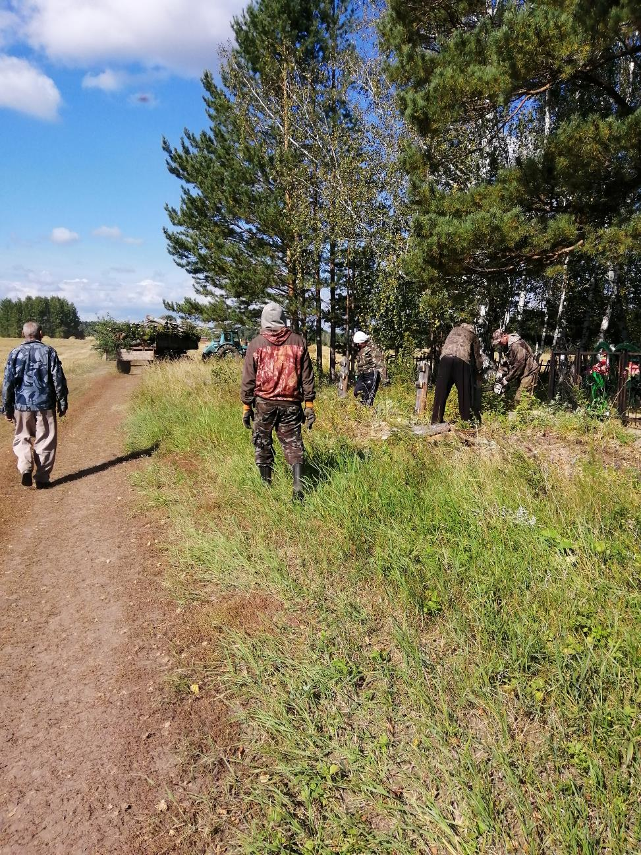
«Ведомости Вахрушевского сельсовета» | Утверждена Вахрушевским сельским Советом депутатов | Ответственный редактор специалист 1 категории администрации Маклашевич В.И. | Набрано на компьютере и размножено на ксероксе.  Тираж 20 экземпляров.

